A1
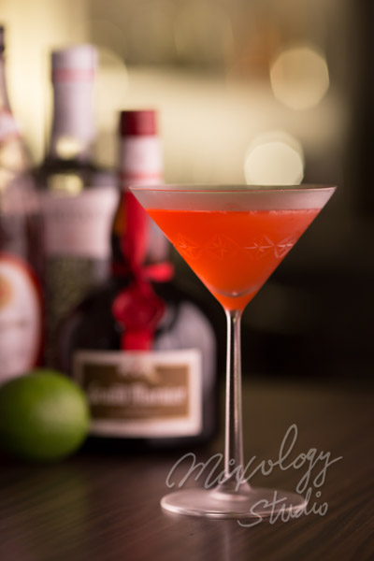 | ◆ 材料比例 ◆
 | 琴酒 | 30 ml
 | 香橙干邑白蘭地 | 15 ml
 | 現榨檸檬汁 | 1 dash
 | 紅石榴糖漿 | 1 dash
 | ◆ 調製方法 ◆
 | 杯子 |  | 冰鎮馬丁尼杯
 | 作法 |  | 1. 雪克杯加入所有材料及冰塊，搖盪均勻。  2. 濾掉冰塊，將酒液倒入冰鎮過的馬丁尼杯。
總是出現在酒譜書第一頁的雞尾酒

